|  |
| --- |
| Αντικειμενοστραφείς Προγραμματισμός 2 |
| Οθόνες Εκτέλεσης Των Προγραμμάτων |
| Ατομική Εργασία 2022 |

|  |
| --- |
| Διονύσιος Θεοδόσης Α.Μ: 321/2015066  6/11/2022 |

Περιεχόμενα

Άσκηση 1: 3

# Άσκηση 1:

Μιας και έχω βάλει καρφωτές τις εντολές στον κώδικα τις main το μοναδικό στοιχείο που θα πρέπει να κοιτάξουμε αφότου δεν έχουμε και στατικούς αριθμούς στον πίνακα θα είναι στην εύρεση στοιχείου οπότε παραθέτω 2 διαφορετικά screenshots στο ένα με την εύρεση και στο άλλο χωρίς.

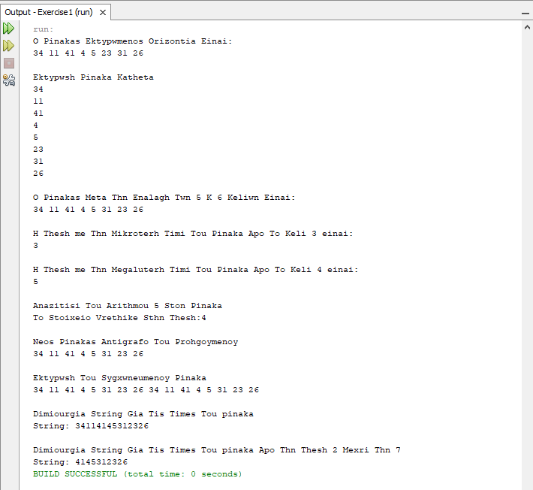

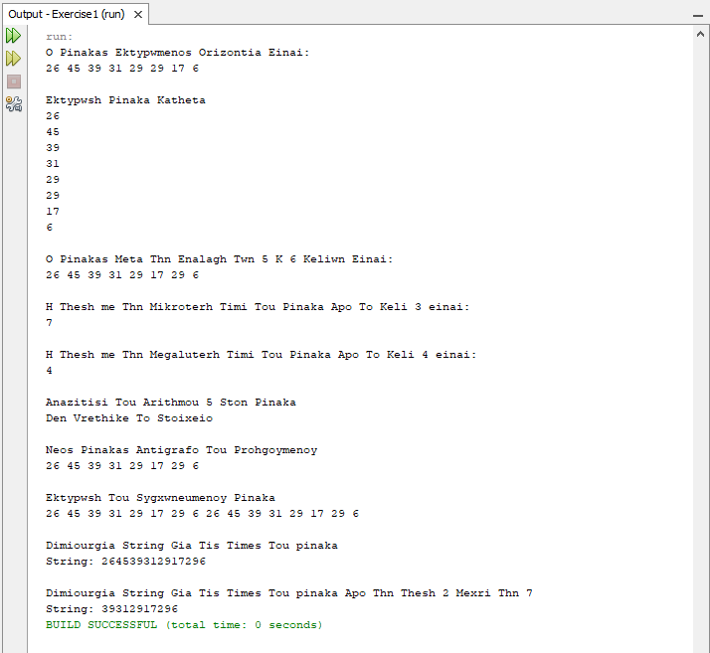

Δεν βρέθηκε το στοιχείο

Βρέθηκε το στοιχείο